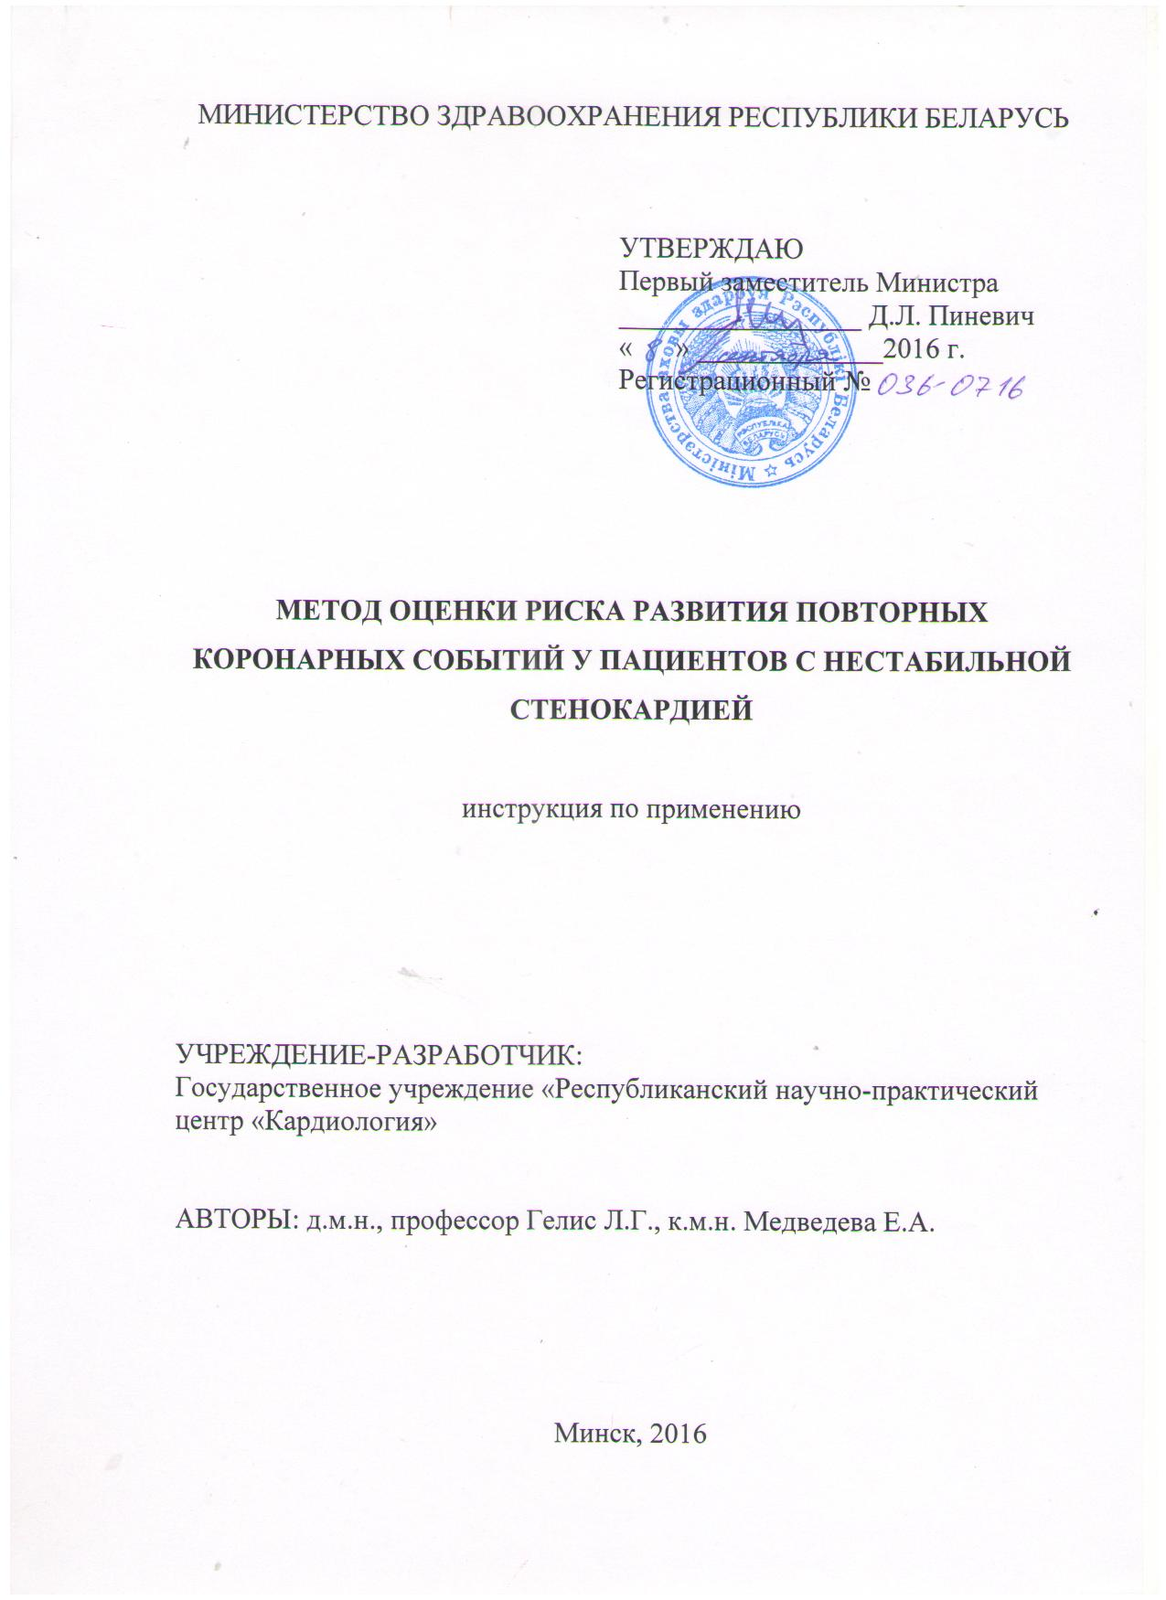
ОБОЗНАЧЕНИЯ И СОКРАЩЕНИЯ

АСК- ацетилсалициловая кислота
ВОРТ- высокая остаточная реактивность тромбоцитов
вчСРБ- высокочувствительный С- реактивный белок
МПО- миелопероксидаза
НС- нестабильная стенокардия
ОАК- общий анализ крови
ОНМК- острое нарушение мозгового кровообращения
СН – сердечная недостаточность
ФрВ- фактор Виллебранда

В настоящей инструкции по применению (далее – инструкция) изложен метод оценки риска развития повторных коронарных событий у пациентов с нестабильной стенокардией. Инструкция предназначена для врачей-кардиологов, врачей- терапевтов, врачей-эндоваскулярных хирургов, врачей-кардиохирургов организаций здравоохранения. Область применения: кардиология, терапия, рентгенэндоваскулярная хирургия, кардиохирургия.

- Перечень необходимых медицинских изделий, реактивов И Т.Д.
- Импедансный агрегометр
- Реактивы для агрегометра: арахидоновая кислота, АДФ (аденозиндифосфорная кислота)
- Оборудование и наборы реактивов для биохимических исследований (тропонин I (TnI), миелопероксидаза (МПО), высокочувствительный С- реактивный белок, пиковая концентрация тромбина).
- Автоматический гемоанализатор
- Электрокардиограф

2. ПОКАЗАНИЯ К ПРИМЕНЕНИЮ
Впервые возникшая или прогрессирующая стенокардия, ассоциированная с ЭКГ признаками, свидетельствующими об острой ишемии миокарда (депрессия сегмента ST, инверсия зубца Т), длительностью не более 4 недель от начала обострения.

3. ПРОТИВОПОКАЗАНИЯ К ПРИМЕНЕНИЮ метода
- Ишемическая болезнь сердца с наличием сердечной недостаточности IIБ и выше (по Стражеско-Василенко)
- поражение клапанов сердца, требующее хирургической коррекции
- острый инфаркт миокарда
- острое нарушение мозгового кровообращения
- тромбоэмболия легочной артерии
- тромбофлебит нижних конечностей
- острые воспалительные заболевания различных органов и систем
- заболевания крови

4. Описание ТЕХНОЛОГИИ ИСПОЛЬЗОВАНИЯ МЕТОДа ОЦЕНКИ РИСКА РАЗВИТИЯ ПОВТОРНЫХ КОРОНАРНЫХ СОБЫТИЙ У ПАЦИЕНТОВ C НЕСТАБИЛЬНОЙ СТЕНОКАРДИЕЙ

1. Лабораторные критерии резистентности к антиагрегантам
Для оценки риска развития повторных коронарных событий (повторной нестабильной стенокардии, острого инфаркта миокарда, жизнеугрожающих нарушений ритма и проводимости ишемического генеза, летальных исходов) в течение 1 года наблюдения у пациентов с нестабильной стенокардией (НС) необходимо по стандартным методикам определить лабораторные критерии резистентности к антиагрегантам не ранее, чем на 5-7 сутки приема ацетилсалициловой кислоты и клопидогреля: величину площади под кривой AUC ASPI- теста (отражает чувствительность к ацетилсалициловой кислоте), величину AUC ADP- теста (отражает чувствительность к клопидогрелю), объем тромбоцита (MPV), уровень миелопероксидазы, высокочувствительного СРБ, тропонина I и пиковую концентрацию тромбина.
Диагностическими лабораторными критериями резистентности к антиагрегантам, характеризующими высокую остаточную реактивность тромбоцитов на фоне приема антиагрегантов являются пороговые значения: ASPI- теста AUC >52 U, ADP- теста AUC >60 U; размер тромбоцитов- MPV >9,6fl; биомаркеры сосудистого гемостаза: миелопероксидаза >316 пмоль/л, вчСРБ >3,8 г/л и плазменного гемостаза - пиковая концентрация тромбина ≥ 294,5 нМ, а также уровень тропонина I >0,07 нг/мл. При данных пороговых значениях лабораторных показателей вероятность развития повторных сердечно-сосудистых событий в течение года у пациентов с НС увеличивается более, чем в 15 раз.

2.Скрининговая шкала оценки риска развития повторных коронарных событий и выявления резистентности к антиагрегантам у лиц с нестабильной стенокардией

Для скринингового метода оценки риска неблагоприятных исходов и выявления резистентности тромбоцитов к антиагрегантам у лиц с НС в исходную совокупность анализируемых признаков были включены высокоинформативные лабораторные тесты, которые доступны для широкого внедрения в практическое здравоохранение и могут использоваться на стационарном и амбулаторном этапах наблюдения: показатели ADP- теста (AUC), ASPI- теста (AUC) и размер тромбоцита- MPV. Их пороговые значения представлены в таблице 1.

Таблица 1 – Пороговые значения показателей, связанных с развитием повторных коронарных событий у пациентов с НС
Предиктор риска | Пороговое значение | Чувстви-тельность | Специфичность | Достоверность | +ОП | -ОП
ASPI- тест (AUC) | >52 | 80 | 90 | 0,002 | 4,5 | 0,17
ADP- тест (AUC) | >60 | 86 | 94 | 0,001 | 2,38 | 0,62
МРV, fl | >9,6 | 60 | 89 | 0,024 | 4,87 | 0,53

Вероятность развития неблагоприятных исходов нестабильной стенокардии при уровне ASPI- теста (AUC)> 52 U (чувствительность 80 %, специфичность – 90 %), ADP- теста (AUC) > 60 U (чувствительность 86 %, специфичность 94 %), MPV ≥ 9,6 fl (чувствительность 60 %, специфичность – 89 %) увеличивается почти в 12 раз.
На основе выявленных пороговых значений вышеуказанных показателей разработана скрининговая шкала стратификации риска развития повторных коронарных событий у лиц с нестабильной стенокардией (таблица 2).
Таблица 2 – Скрининговая шкала стратификации риска развития повторных коронарных событий у пациентов НС
Предиктор риска | Балл
ASPI- тест AUC >52 U | 1
ADP- тест AUC >60 U | 1
MPV ≥ 9,6 fl | 1

При риске от 0 до 1 балла –регистрируется низкий риск развития повторных коронарных событий, при сумме баллов, равной 2 - средний риск, а при сумме баллов более 2- высокий риск неблагоприятных исходов после НС. При низком риске рекомендовано продолжить стандартную антиагрегантную терапию (ацетилсалициловая кислота 75 мг 1 раз в сутки и клопидогрел 75 мг 1 раз в сутки). При среднем и высоком риске проводить коррекцию антитромботической терапии с целью уменьшения числа повторных коронарных событий.
На амбулаторном этапе наблюдения скрининговую шкалу риска развития повторных коронарных событий и выявления резистентности тромбоцитов к антиагрегантам у пациентов НС использовать через 1, 3, 6, 9 месяцев наблюдения.

5. ПЕРЕЧЕНЬ ВОЗМОЖНЫХ ОСЛОЖНЕНИЙ ПРИ ВЫПОЛНЕНИИ МЕТОДА И ПУТИ ИХ УСТРАНЕНИЯ
Не выявлено.

